TP1 – Communiquer sur le réseau Internet Thème 1 : INTERNET

I. Identité sur le réseau : l’adresse IP
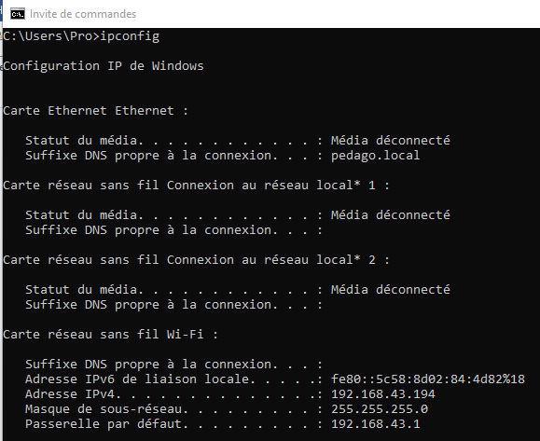
L'invite de commandes (en anglais « Prompt ») est un outil permettant de lancer directement des commandes systèmes sous Windows. Pour ouvrir cet outil, il suffit de cliquer sur le menu démarrer, de taper « cmd » :
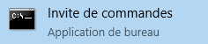
Dans cette fenêtre, tapez la commande ipconfig.
Observez le résultat et répondez aux questions ci-dessous.

Quel est le type de connexion utilisée par votre ordinateur ?

Quelle est l’adresse IP de cet ordinateur : en version 4 ? en version 6 ?

Notez les adresses IPV4 de trois autres ordinateurs de la salle. Que pouvez-vous observer ?

Relevez le masque de sous-réseau. Comparez-le à l’observation faite précédemment.

Pour répondre aux questions suivantes, il y a parfois besoin de faire une recherche sur Internet.

Qu’est-ce qu’une adresse IP privée ? Publique ?

Les adresses trouvées précédemment sont-elles des adresses privées ou publiques ? Pourquoi ?

Allez sur le site http://mon-ip.com. Quelle est l’adresse IP de votre PC selon ce site ? Est-elle privée ou publique ?

Ces constats sont-ils cohérents avec la définition des adresses IP privées et publiques vue précédemment ?

II. Communication entre deux machines
Lorsque deux ordinateurs sont connectés à un même réseau, il est possible de leur faire échanger des informations sous forme de paquets. La commande « ping » permet de tester cet échange.
Dans l’invite de commande, tapez « ping ***.***.***.*** », en remplaçant les * par l’adresse IP d’un autre ordinateur de la salle. Décrivez et interprétez le résultat.

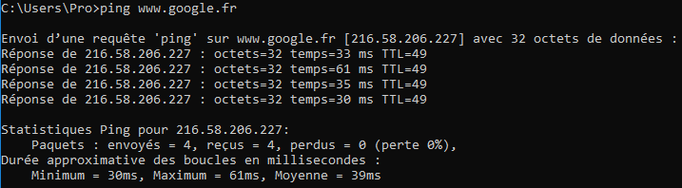
Nous allons maintenant observer le résultat lorsqu’on « ping » un site internet.
Tapez la commande « ping www.google.fr ». Quelle information peut-on avoir sur le serveur appelé ?

A l’aide du site www.hostip.fr, localisez ce serveur dans le monde.

III. Trajet d’une communication
Observons à présent le chemin pris par l’information. Nous allons procéder comme précédemment, mais au lieu de demander si la réponse est bien arrivée et en combien de temps, nous allons demander les adresses IP du chemin suivi par les paquets d’information. Pour cela nous utiliserons un traceroute.
Dans l’invite de commande, tapez la commande « tracert ***.***.***.*** », en remplaçant les * par l’adresse IP d’un autre ordinateur de la salle. Décrivez et interprétez le résultat.

Tapez maintenant « tracert www.google.fr ». Observez le résultat. Avez-vous tous les mêmes résultats ?

